КОНКУРСНИЙ ПРОЕКТ
НА ТЕМУ:
"Макет космічної станції «Січ 1М»"

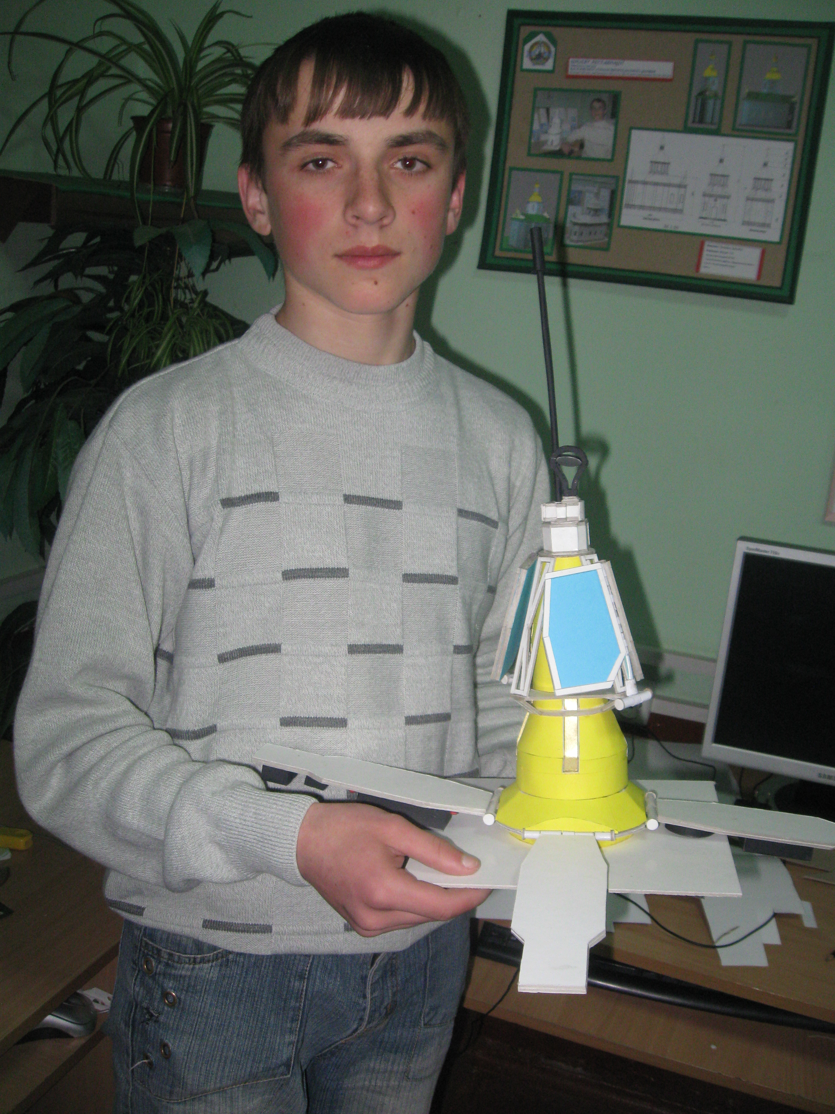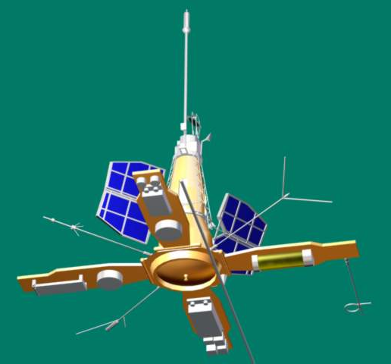

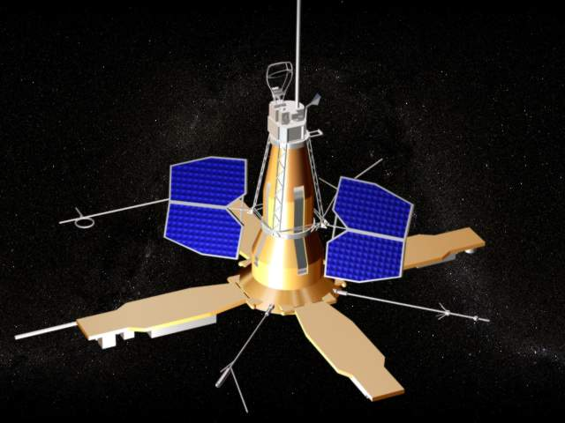
Виконав: Потребко Михайло
Керівник: Шулик Т.П.
Великоглибочецький БТТШ,
Тернопільського району, Тернопільської області.
Гурток "Комп’ютерний дизайн"
2010 р.

